PETICION DE OFICIO

A : Sr. Presidente del Senado
H. Senador, Andrés Zaldívar L.

DE : H. Senador José García Ruminot.

MAT. : Se oficie al Señor Presidente del BancoEstado, Don Enrique Marshall Rivera.

Fecha : 21 de noviembre de 2017

Se han dirigido al suscrito vecinos de la ciudad de Victoria, quienes sostienen que la sucursal ubicada en su ciudad no es capaz de responder a la demanda, motivo por el cual solicitan la instalación de un ServiEstado que permita descongestionar la sucursal actual y ampliar el horario de atención.

Mucho agradeceré se oficie al Señor Presidente del BancoEstado, Don Enrique Marshall Rivera, para que, si lo tiene a bien, informe si es posible acoger la solicitud de los vecinos de Victoria.

Atentamente,
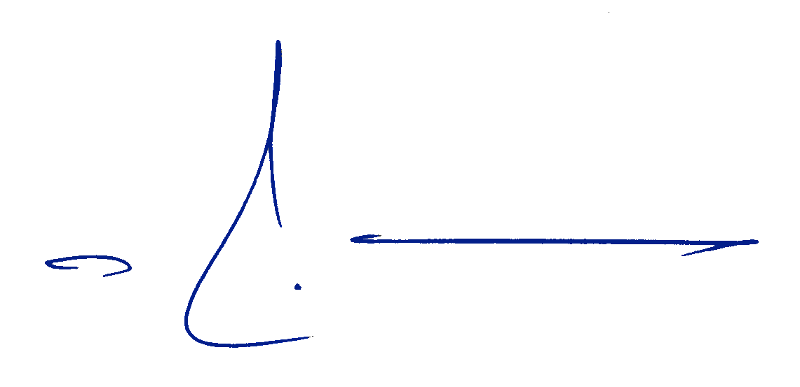

José García Ruminot
Senador José García Ruminot

